Пояснительная записка к проекту.

Название проекта: Тетрис.

Автор: Талалаев Кирилл (ББСО-02-22)

Идея проекта: Реализация тетриса, используя библиотеку pygame. Реализация генерации фигур, генерации цвета фигур, реализация подсчёта очков, реализация таблицы прошлых рекордов, реализация главного меню игры.

Реализация: С помощью библиотеки pygame была реализована: генерация фигур, генерация цвета фигур, реализация подсчёта очков, реализация прошлых рекордов, реализация главного меню игры.

Реализовано музыкальное сопровождение к игре, добавлены звуки фона, поворота, уничтожения ряда, звука конца игры.

Описание технологий: основная игра была реализована на pygame. Вся игра является большим циклом в файле tetris.py, (скриншот 1 и скриншот 2) который и реализует большинство функций классов из остальных файлов проекта. Также присутствует код для реализации кнопок в проекте (скриншот 3) и таблицы рекордов (скриншот 4)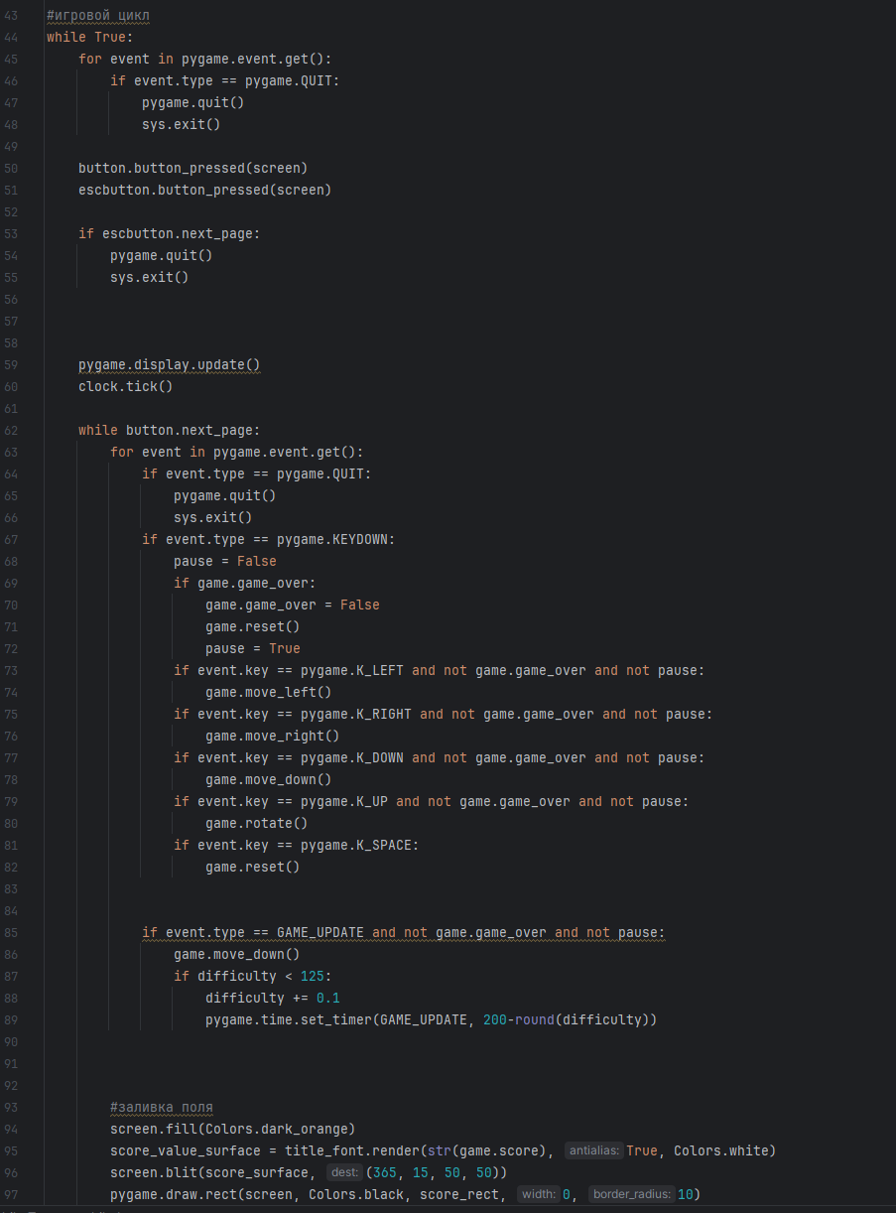Скриншот 1. Игровой цикл, часть 1.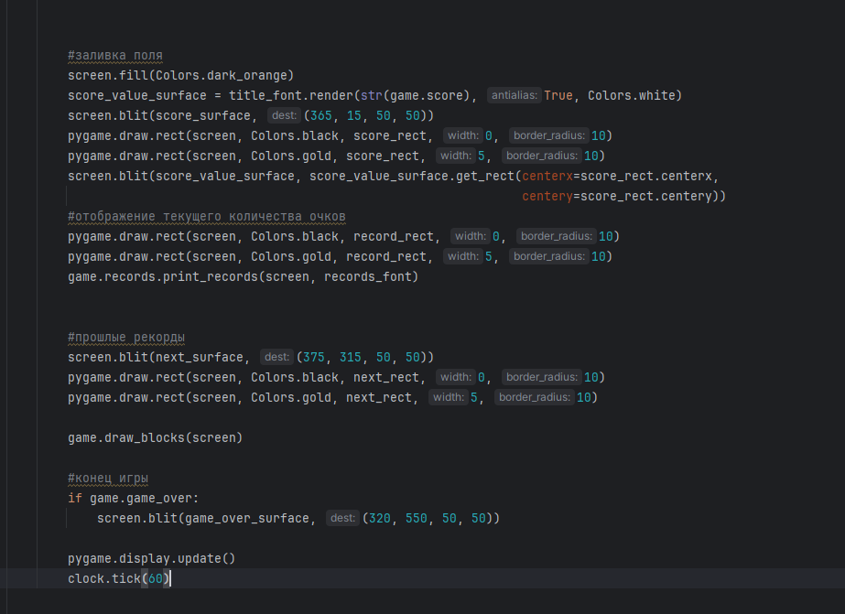Скриншот 2. Игровой цикл, часть 2.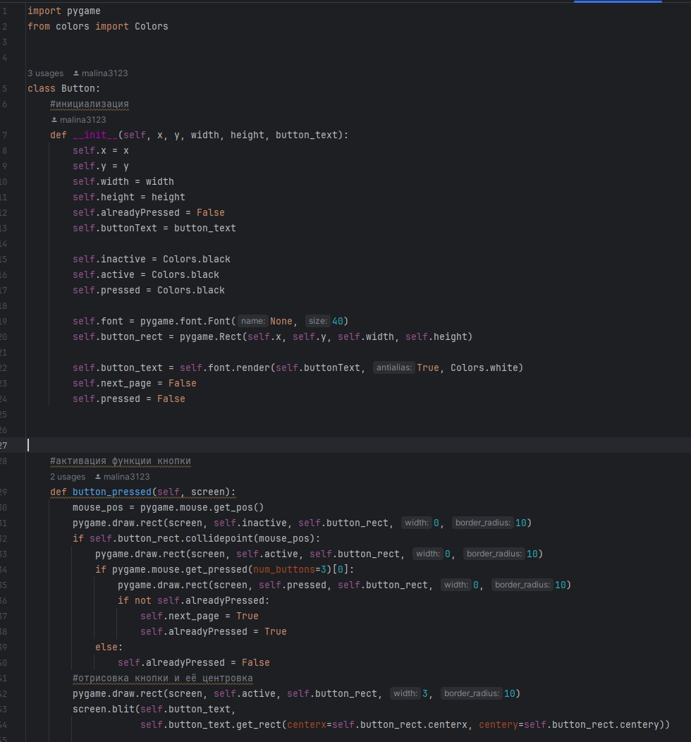Скриншот 3. Реализация кнопок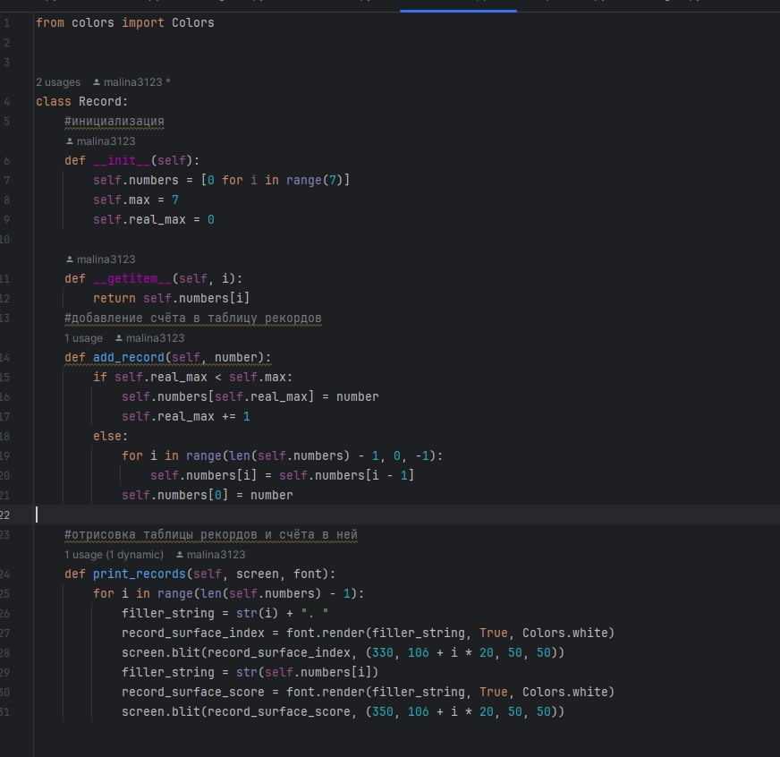 Скриншот 4. Реализация таблицы рекордов.